

二手交易网站

需 求 说 明 书

课程名称： oracle课程实训
题目名称 ： 二手交易网站
学生系别 ： 软 件 学 院
专业班级 ： 09软工8班
文档完成日期：2012年6月6日

本组成员：刘震宇、田利洁、丁娜、徐冰欣
目 录
1.引言 -3 -
1.1编写目的 - 3 -
1.2用户类和特征 - 3 -
1.3环境要求 - 3 -
1.4系统的基本要求 - 3 -
2.任务概述 - 3 -
2.1项目背景： - 4 -
2.2项目说明： - 4 -
3.数据需求 - 4 -
3.1系统数据流程图： - 5 -
3.2系统数据字典 - 9-
4.功能需求 - 11 -
4.1系统功能模块图 - 11 -
4.2权限分配 - 12 -
4.3系统功能描述 - 13 -
5．小结 - 14 -

1.引言
引言是对这份软件产品需求分析报告的概览，是为了帮助阅读者了解这份文档是如何编写的，并且应该如何阅读，理解和解释这份文档

1.1编写目的
用户操作手册编写目的是明确本软件的功能、软件的作用、功能的操作，帮助用户理解及操作本软件。

1.2用户类和特征
本系统所面向的用户群为所有查看本网站的人员，主要为购买二手商品者和销售二手商品者。

1.3环境要求
开发工具：Microsoft Visual Studio 2010开发平台
开发语言：c#
数据库：oracle 10g

1.4系统的基本要求
基础数据的维护；
各类信息的查询统计等

2.任务概述
本系统是采用ASP.NET和oracle数据库开发的二手交易管理系统。整个系统服务于系统管理员、买家、卖家、普通用户这四个不同的角色，分为前台和后台两大模块功能。前台主要包括用户的登录注册、二手商品的浏览、购买、留言等功能，后台主要实现对整个系统及信息进行管理（删除、修改、发布）和维护。
通过本系统管理二手商品交易，可以方便用户对现有的二手商品的处理，同时也可以方便和满足用户对二手商品的需求。本系统具有操作简便、界面美观、灵活实用等特点，基本能够满足二手交易管理过程中的工作需要。
对于二手商品交易来说，大量的商品信息、客户信息、商品种类等难于通过传统的方法进行管理，二手交易管理系统正是针对上述问题而开发的。
2.1项目背景：
随着计算机及网络技术的飞速发展，Internet/Intranet 应用在全球范围内日益 普及，在众多的网络服务中，Web 给人耳目一新的感觉，而在这其中，网上购物 已经日渐普及， 很多人都通过网络来购物。 网上购物的好处在于能够不用交房租、 不用雇佣伙计、一天 24 小时随时能进行服务等等。二手交易网站为广大用户提供一个供需平台，人们可以将自己不用的东西放在网上，也可在网上找到自己需要的东西， 物美价廉，达到双赢。
2.2项目说明：
二手交易网站主要完成对用户权限进行划分,使不同用户具有不同的操作功能;实现二手商品信息的录入和对商品的查询,使卖家可以对出售商品进行实时发布,同时方便买家对二手商品进行选择性购买;实现了对用户和商品的管理,能对信息出错的商品和用户进行相应处理,从而保障交易正常有效进行。

3.数据需求
3.1系统数据流程总图
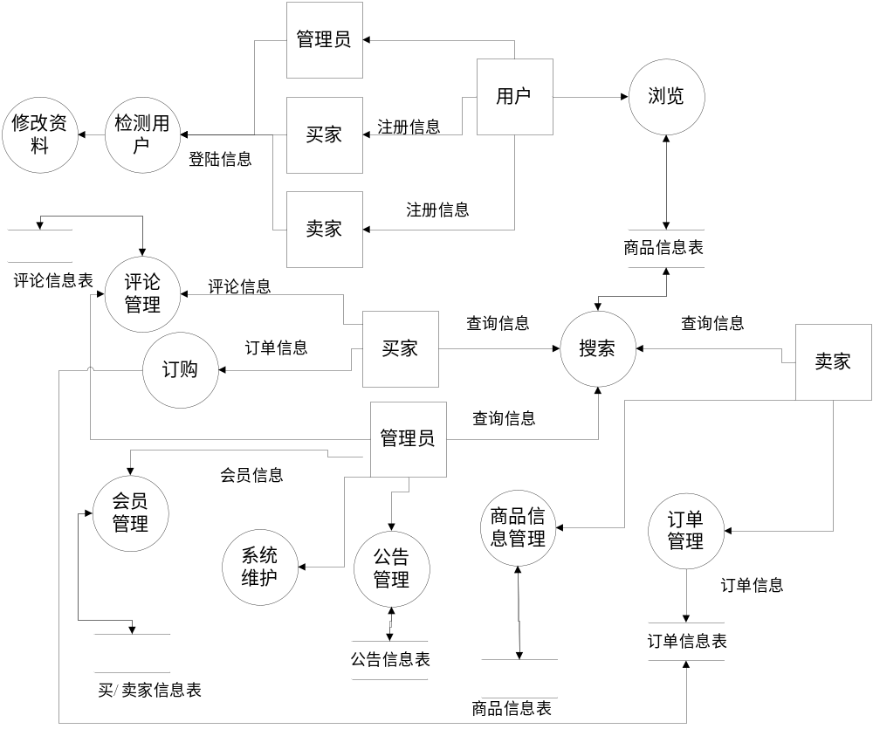
图3.1.1 系统数据流程总图

<1>管理员所需的管理包括：公告信息管理、会员信息的管理、评论信息的管理和系统维护。
<2>卖家所实现的功能包括：商品信息的管理、订单信息的管理、商品信息搜索、登陆。
<3>买家所实现的功能包括：商品信息的浏览搜索、商品的订购、订单信息的浏览、 购物车信息的浏览、评论信息的发表浏览、登陆。
<4>普通用户所实现的功能包括：商品信息的浏览、搜索、评论信息的浏览、注册。

商品信息管理：
管理员登录后进入后台管理，对商品信息进行删除、修改和发布操作，如图：商品信息管理情况细化流程图所示。
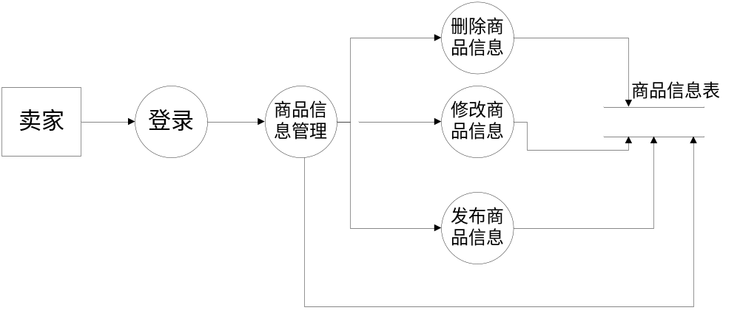
图3.1.2 商品信息管理情况细化流程图

搜索商品：用户通过输入搜索条件，信息匹配成功，显示搜索结果。如图 搜索商品流程图所示。
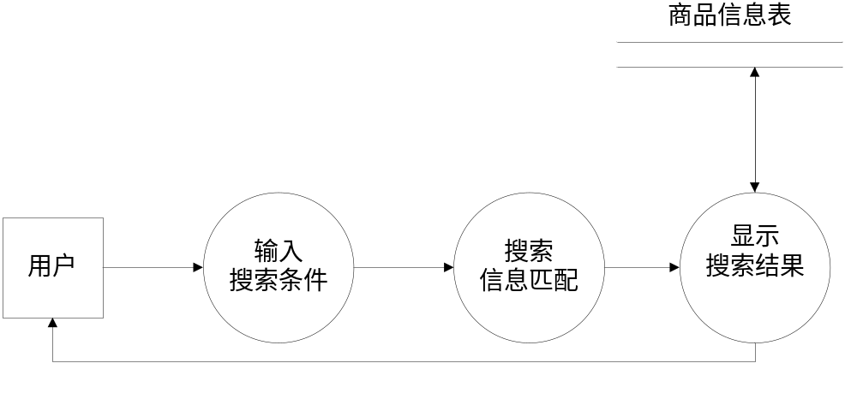
图3.1.3 搜索商品流程图

信息浏览：用户登录本网站后浏览商品信息。
如图 信息浏览流程图所示。
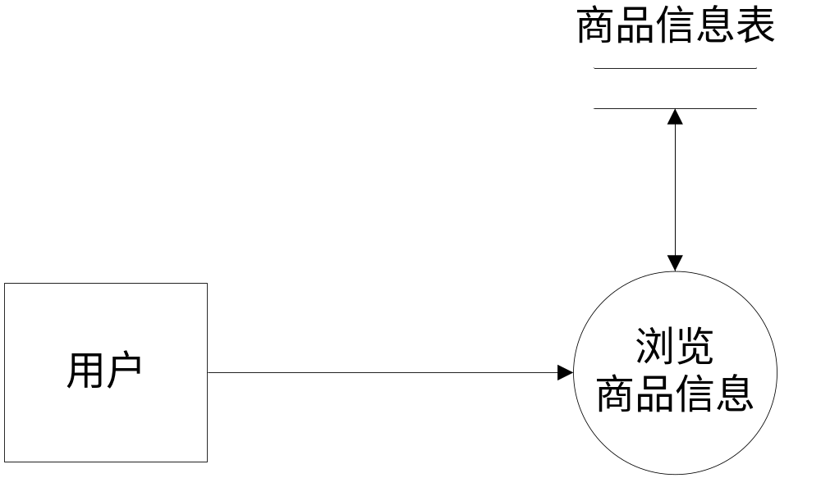

图3.1.4 信息浏览流程图

注册/登录：普通用户通过注册信息，成为买家或卖家。买家和卖家注册成功后，通过输入用户名和密码，实现登录。
如图注册流程图所示。
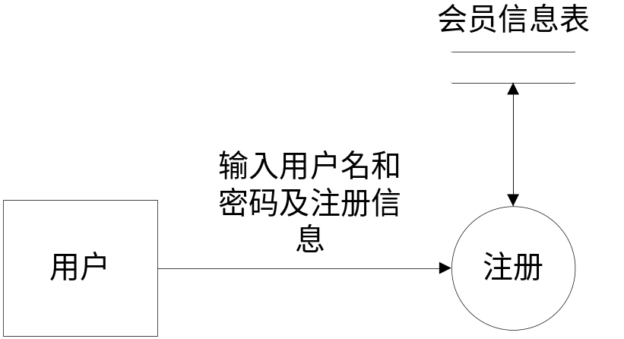

图3.1.5 注册管理流程图

如图登录流程图所示。

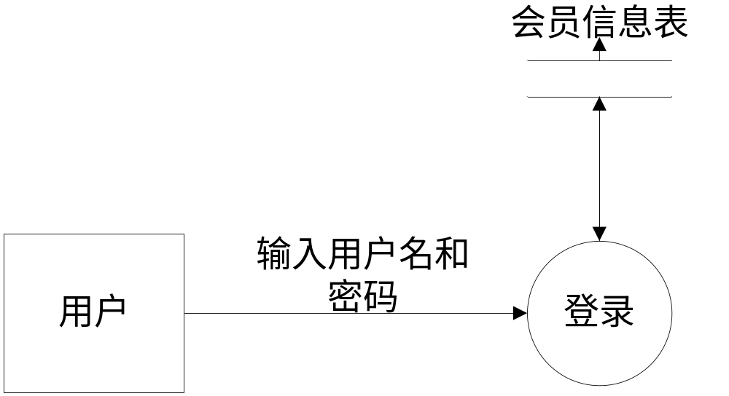

图3.1.6 登录流程图
订单管理：买家首先选择所需商品加入购物车，选择完毕后填写订单信息（包括收件人、收件电话、收件地址）生成订单后加入订单信息表，完成订购；卖家收到订单并处理订单，确认后卖家发货，买家收到后付款并确认收货。

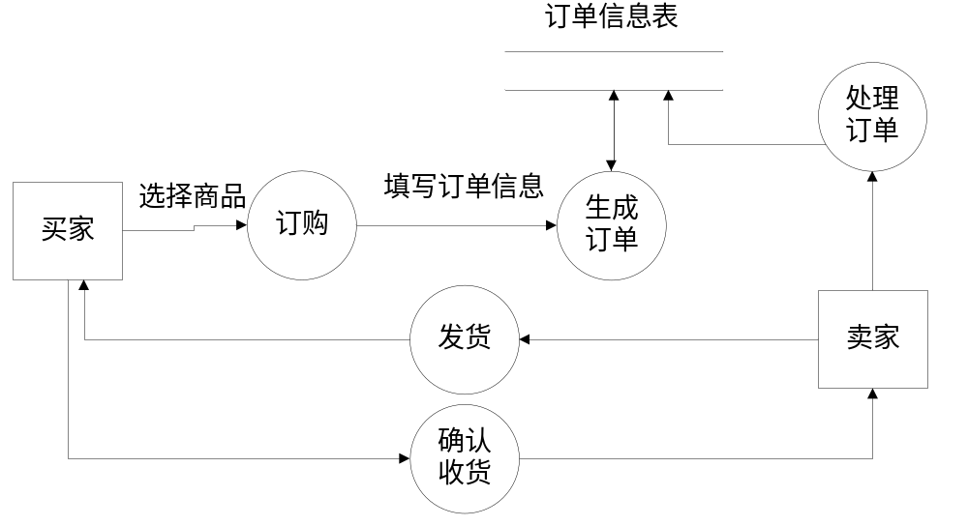
图3.1.7 订购流程图

公告管理：管理员管理公告信息，包括发布、修改、删除公告信息。如公告流程图所示

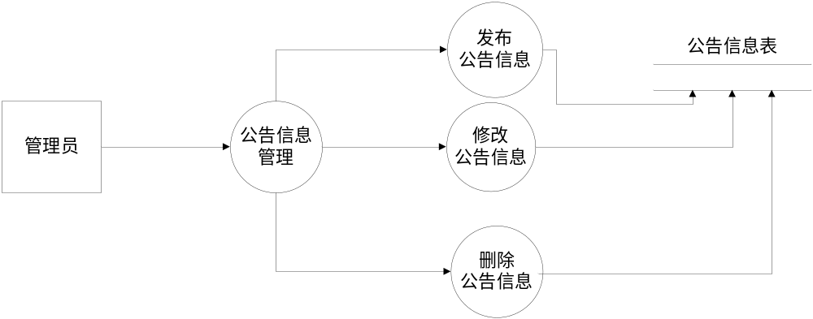

图3.1.8 公告流程图

3.2系统数据字典
【1】主要的数据流定义
（1）数据流名称：登录信息
位置：已注册的用户
定义：登录信息=用户名+密码。
数据流量：根据已注册用户的使用情况。
说明：要对每一位已注册的用户进行唯一编号。
（2）数据流名称：评论信息
位置：管理员和买家
定义：评论信息=评论编号+用户编号+订单编号+评论时间+评论内容。
数据流量：根据评论信息的具体情况来确定。
说明：要对每一次发布的评论信息进行唯一编号。
（3）数据流名称：商品信息
位置：管理员、买家、卖家、普通用户
定义：商品信息=商品编号+商品名称+商品类别编号+商品图片路径+商品所有者+商品价格+商品总量+商品购买量+商品简介+商品发布时间。
数据流量：根据发布商品信息的具体情况来确定。
说明：要对每一次发布的商品信息进行唯一编号。
（4）数据流名称：订单信息
位置：买家和卖家-
定义：订单信息=订单编号+卖家编号+买家编号+商品编号+类别编号+图片路径+购买数量+购买单价+ 总价+商品状态+发送地址+收件人+收件电话。
数据流量：根据订单的数量来确定。
说明：对每一次添加的订单信息进行唯一编号。
（5）数据流名称：查询信息
位置：管理员、买家、卖家、普通用户（以普通用户为例）
定义：查询信息=商品名称+商品所有者+商品价格+商品总量+商品购买量+商品简介+商品发布时间。
数据流量：根据查询信息的具体情况来确定。
说明：对已发布的商品信息进行查询。
【2】主要数据储存定义
（1）数据储存编号：管理员表
数据结构：用户表=用户编号+用户名称+用户密码
是否显示资料量和存取频度：根据注册用户的具体规模情况来确定。
存取方式：联机处理；检索和更新；以随机检索为主。
说明：用户编号设为主键。
（2）资料存储编号：二手商品信息表
数据结构：员工记录=商品编号+ 商品名称+商品类别编号+商品图片路径+商品所有者+商品价格+商品总量+商品购买量+ 商品简介+商品发布时间+备注+是否推荐
资料量和存取频度：根据已发布的的商品信息情况来确定。
存取方式：联机处理；检索和更新；以更新操作为主。
说明：商品编号设为主键、自动编号；商品类别编号是外键，商品价格默认为0，商品购买量不能小于0。
（3）数据库储存记录：评论信息表
数据结构：评论信息表=评论编号+用户编号+订单编号+评论时间+评论内容
资料量和存取频度：根据已登录用户发表评论的具体情况来确定。
存取方式：联机处理；检索和更新；以更新操作为主。
说明：评论编号是主键，用户编号和订单编号同为外键。
（4）数据库存储编号：订单信息表
数据结构：管理人员记录=订单编号+ 用户编号+商品编号+ 类别编号+ 图片路径+ 购买数量+购买单价+总价+商品状态+发送地址+ 收件人+收件电话+发送时间+收件时间。
资料量和存取频度：根据买家订购的具体情况来确定。
说明：订单编号设为主键，用户编号、商品编号、类别编号同为外键，购买数量不能小于0。
（4）数据库存储编号：公告信息表
数据结构：公告信息表=公告编号+ 公告内容+发布公告时间。
资料量和存取频度：根据所需公告信息的具体情况来确定。
说明：公告编号设为主键。

4.功能需求

4.1系统功能模块图
详细的模块图如下：

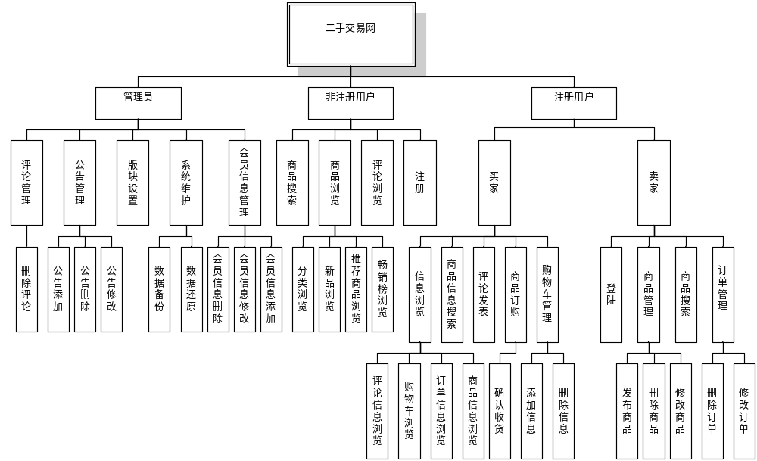图4.1 系统功能模块图

4.2权限分配
权限分配：
被系统用户权限分为四类：管理员、买家、卖家、普通用户
1）管理员实现 版块设置
系统维护（包括数据备份与还原）
会员信息的添加、删除、修改、浏览
评论信息的删除、浏览
商品信息的浏览、搜索
登陆

2）卖家实现 商品管理（商品信息的发布、删除、修改、浏览）
订单管理（订单信息的删除、修改、浏览）
商品信息搜索
登陆
3）买家实现 商品信息的浏览、搜索
商品的订购
订单信息的浏览
购物车信息的浏览
评论信息的发表、浏览
购物车管理（添加商品、删除商品）
登陆

4）普通用户 商品信息的浏览、搜索
评论信息的浏览
注册

4.3系统功能描述
- 信息浏览
功能：对商品信息、订单信息、评论信息、会员信息的浏览
对商品信息的浏览可以按照分类浏览、新品浏览、推荐商品浏览、畅销榜浏览
- 商品信息管理/版块管理/订单信息管理/评论信息管理/会员信息管理描述
此功能用于卖家对个人商品信息的发布、删除、修改（包括商品名称、商品价格、商品数量、商品图片、商品简介、商品类别编号），卖家发布后管理员对商品进行版块管理（包括是否推荐，是否显示），卖家对订单信息的修改、删除（包括订单发送状态、订单发送时间、订单收件时间），管理员对评论信息的删除（管理员有权对评论信息中包含错误信息的评论进行删除），管理员对会员信息的添加、删除、修改（包括用户名、密码）
- 信息搜索描述
用户通过输入所需查看信息进行模糊搜索
- 用户注册/登陆描述
功能：用户注册管理、用户登陆管理
注册时，系统根据用户名核对此用户名是否已经注册，做出判断是否可以进行注册，如注册成功，将注册信息添加到会员表中。
登陆时，系统根据用户名及密码核对用户身份，做出判断是否可以登陆此系统，如成功将可以进行购买、发布评论等操作。
- 购物车管理/订单添加描述/发表评论
用户登陆该系统如需购买商品则像购物车添加商品（信息包括商品名、类别名、图片、购买数量、购买单价、购买总价），如有不需要则进行删除，添加完毕则进行订单添加（信息包括商品名、类别名、图片、购买数量、购买单价、购买总价、发送地址、收件人、收件电话、商品状态）。如用户商品已收到则可以对购买商品进行评论，评论信息将添加到评论信息表中。

5小结
本次实训，是对我们小组内所有人的能力的进一步锻炼，也是一种考验。从中获得的诸多收获，也是很可贵的，是非常有意义的。 在实训中我学到了许多新的知识。是一个让我把书本上的理论知识运用于实践中的好机会，原来，学的时候感叹学的内容太难懂，现在想来，有些其实并不难，关键在于理解。
在这次实训中还锻炼了我其他方面的能力，提高了我的综合素质。首先，它锻炼了我们做项目的能力，提高了独立思考问题、自己动手操作的能力，复习了以前学习过的知识，并掌握了一些应用知识的技巧等。其次，实训中的项目作业也使我更加有团队精神。
从那里，我学会了下面几点学习心态：
一、继续学习，不断提升理论涵养。 在信息时代，学习是不断地汲取新信息，获得事业进步的动力。作为一名青年学子更应该把学习作为保持工作积极性的重要途径。我会结合工作实际，不断学习理论、业务知识和社会知识，用先进的理论武装头脑，用精良的业务知识提升能力，以广博的社会知识拓展视野。
二、努力实践，自觉进行角色转化。 只有将理论付诸于实践才能实现理论自身的价值， 也只有将理论付诸于实践 才能使理论得以检验。同样，一个人的价值也是通过实践活动来实现的，也只有 通过实践才能锻炼人的品质，彰显人的意志。必须在实际的工作和生活中潜心体会，并自觉的进行这种角色的转换。
三、提高学习积极性和主动性 实习，是开端也是结束。展现在自己面前的是一片任自己驰骋的沃土，也分 明感受到了沉甸甸的责任。在今后的学习和生活中，我将继续学习，深入实践， 不断提升自我，努力创造业绩，继续创造更多的价值。
现在，我们能做的就是多 吸取知识，提高自身的综合素质 可以说这次实训不仅使我学到了知识，丰富了经验。也帮助我缩小了实践和理论的差距，使我对oracle有了进一步了解。这次实训将会有利于我更好的适应以后的工作。我会把握和珍惜实训的机会，在未来的工作中我会把学到的理论知识和实践经验不断的应用到实际工作中，为实现理想而努力。

